 | Ensino Fundamental II e Ensino Médio  Cinema e Educação:  Persépolis

Disciplinas/Áreas do Conhecimento:

História, Geografia, Sociologia, Língua Portuguesa, Artes;

Competência(s) / Objetivo(s) de Aprendizagem

- Estudar a Revolução Iraniana;
- Estudar o gênero autobiografia, e as relações entre a história individual e coletiva;
- Analisar a linguagem do filme entre a animação e a história em quadrinhos
- Refletir sobre as formas de governo e as resistências culturais

- Conteúdos:
- Revolução Iraniana
- Resistência política e cultural
- Autobiografia
- História em quadrinhos/ Animação

Palavras Chave: História do Irã, revolução, autobiografia;

Para Organizar o seu Trabalho e Saber Mais

- Como extra do DVD há um making off do filme que apresenta curiosidades muito interessantes sobre a diretora e o processo de criação. Também está disponível no youtube, com legenda em inglês: https://www.youtube.com/watch?v=7jhHUb2Lk0w
- Para saber mais sobre a história em quadrinhos e sobre a história do Irã, leia o artigo intitulado: “Entre histórias e memórias iranianas de Marjane Satrapi na Graphic Novel Persépolis”: http://200.17.141.110/senalic/IV_senalic/textos_completos_IVSENALIC/TEXTO_IV_SENALIC_55.pdf

- É possível conhecer mais sobre a Revolução Iraniana no link: http://pt.wikipedia.org/wiki/Revolu%C3%A7%C3%A3o_Iraniana

- Para complementar o filme, é interessante ler a história em quadrinhos de que foi inspiração, disponível em uma edição completa publicada pela Companhia das Letras (Quadrinhos na Cia.)
Ficha Técnica
Direção: Marjani Satrapi e Vincent Paronnaud Roteiro: Marjani Satrapi Gênero: Animação, drama
Classificação etária: Livre Duração: 95 min Ano: 2007 Nacionalidade: França Elenco (vozes): Chiara Mastroianni (Marjane), Catherine Deneuve (mãe), Danielle Darrieux (avó), Simon Abkarian (pai), Gabrielle Lopes Benites (Marji), François Jerosme (Anoush); Música: Olivier Bernet Diretor de arte: Marc Jousset Montagem: Stéphane Roche Produção: Xavier Rigault, Marc- Antoine Robert
Sinopse
Baseado em uma história em quadrinhos de mesmo nome, a animação francesa Persépolis é a autobiografia cinematográfica de Marjane Satrapi, uma iraniana que viveu mudanças radicais em seu país de origem, como a chamada Revolução Iraniana, de 1979 e a Guerra Irã-Iraque. A partir de sua vida, e de seu olhar ao mesmo tempo infantil e adulto, e sempre sensível, conhecemos a história do Irã, as viagens de Marjane à Europa, o cotidiano em um regime ditatorial, e as pequenas resistências cotidianas a ele.

Proposta de Trabalho

1ª Etapa: Antes do Filme
Como o filme trata de um contexto político e cultural muito distante dos alunos e pouco abordado na escola, seria interessante fazer uma breve introdução sobre a Revolução Islâmica do Irã, para que os alunos tenham maiores subsídios para entrar na narrativa. Seria interessante comentar que o filme foi criado a partir de uma história em quadrinhos e mantém muitos elementos dessa linguagem. De qualquer forma, é um filme auto explicativo e pensado para muitos públicos diferentes, de forma que o contexto histórico é explicitado e comentado na própria obra.

2ª Etapa: Debate
Após a exibição do filme, os professorem podem mobilizar as impressões dos alunos sobre a obra, levantando aspectos tanto sobre a história da personagem principal, Marjane, como sua articulação com a história de seu país. Como a personagem vive a revolução e a guerra? O que significa sua ida à Europa? Como a família de Marjane lida com as novas imposições do governo, como a obrigatoriedade do véu para as mulheres? Quais são as formas de resistência que os personagens encontram para viver um regime ditatorial?

3ª Etapa: História e Geografia
A revolução iraniana, o ponto histórico mais importante do filme, remete a conflitos complexos entre o mundo ocidental – em especial os Estados Unidos – e o Oriente Médio: conflitos políticos, econômicos e culturais que atravessam a história iraniana. Os professores de História e Geografia, para abordar esse processo histórico com os alunos, podem escolher vários caminhos e focos para a discussão. Pode-se trabalhar desde a conquista árabe, até a ocidentalização do país, a questão do petróleo, o processo revolucionário e suas derivações, a guerra Irã-Iraque, entre outros temas; É possível também discutir a recente “Primavera Árabe”, que evoca discussões semelhantes à Revolução Iraniana.

4ª Etapa: Sociologia: Governo e resistência
O professor de Sociologia pode trabalhar com os alunos as diferentes formas de governo que aparecem mencionadas no filme, e suas semelhanças e diferenças. Império, Democracia, República, República Islâmica, etc. Quais são as formas de governo que Marjane vivencia, e quais os impactos em sua vida cotidiana?
Além disso, os personagens do filme não aceitam passivamente as imposições e excessos dos governos autoritários, e sempre buscam formas de resistência. Desde uma organização política revolucionária até coisas menores, que até aparecem como coisas de adolescentes, como fazer festas com moços e moças, ouvir punk, ter bebidas alcoólicas em casa, etc. A partir desses episódios da obra, pode-se discutir como cada uma dessas formas de governo entendem as liberdades individuais, e quais as formas de resistência dos indivíduos frente às tentativas de controle estatal.
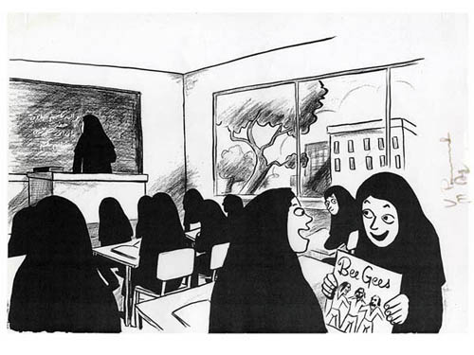
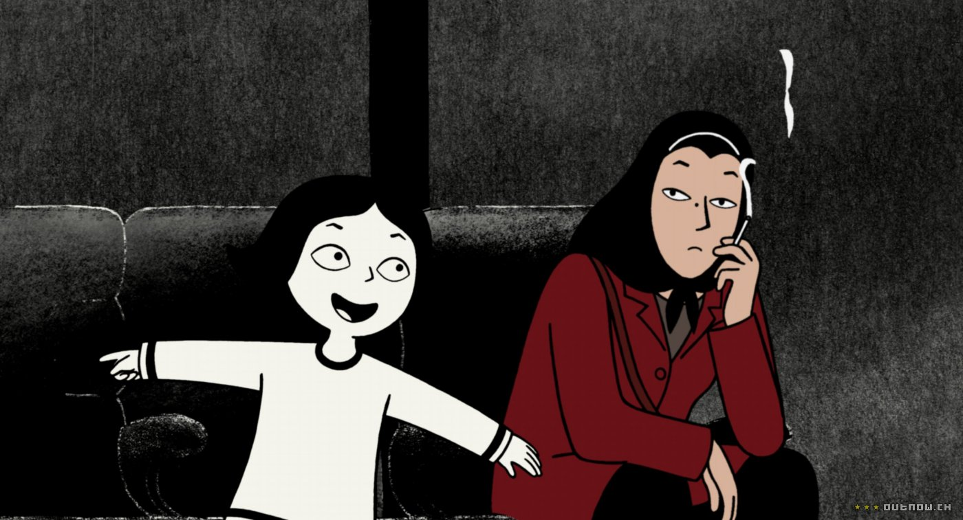
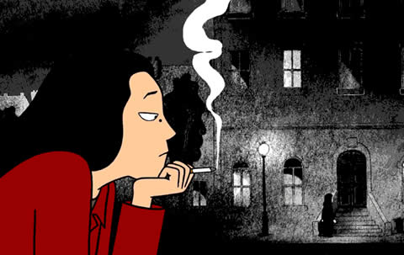

5ª Etapa: Língua Portuguesa: a autobiografia

A animação Persépolis, assim como a história em quadrinhos de mesmo nome, são uma autobiografia de Marjane Satrapi, respectivamente diretora e autora das obras. O professor de português pode trabalhar com seus alunos o gênero autobiográfico, e como ele é construído por Marjane. Quais são os episódios que ela escolhe contar? Como é feita a alternância entre a voz infantil, adolescente e adulta? Elas apresentam a mesma perspectiva sobre os fatos? Como está pensada a relação entre a história política e social e a história individual da autora?
O trabalho pode ter ainda, como elaboração final, uma autobiografia dos alunos, ou biografia de algum familiar, que reflita as discussões formais feitas coletivamente. Que ponto de vista vão escolher? Que fatos políticos e sociais fazem parte dessa história?

6ª Etapa: Artes

Ao professor de Artes, caberia discutir a elaboração estética do filme. É possível trabalhar a animação separadamente ou sua relação com a história em quadrinhos. De qualquer forma, é interessante salientar como a linguagem da história em quadrinhos de alguma forma permanece na versão animada. Seria interessante refletir quais são os recursos desse tipo de linguagem, e quais as vantagens dele para contar uma história real.
No making-off do filme, a diretora comenta como a animação, em contraposição à filmagem com atores (live action), dá um caráter mais universal à história. Na animação, os personagens deixam de ser “aquele povo estranho lá na Ásia, que usa roupas estranhas”, pra ser a história de pessoas que sofrem com uma ditadura, que poderia se passar na América, Europa, África, ou qualquer outra região. Ou seja, é uma forma que aproxima mais a história de seus expectadores, em qualquer lugar do mundo. A animação também permite criar facilmente cenas oníricas, das quais o filme está repleto. É interessante trabalhar, também, com o uso da cor para marcar a diferença temporal.
Junto ao professor de português, a disciplina pode complementar a autobiografia ou biografia feita pelos alunos, que pode ser uma história em quadrinhos, ou simplesmente a parte visual, construída com base nas reflexões evocadas pela obra.

